УТВЕРЖДЕН
распоряжением Главы
городского округа
"Город Архангельск"
от 31 мая 2022 г. № 3125р

Проект межевания территории муниципального образования
"Город Архангельск" в границах ул. Объездной и ул. Литерной
площадью 3,6984 га

- Основная часть проекта межевания территории
1. Текстовая часть проекта межевания территории
1. Перечень и сведения о площади образуемых земельных участков, в том числе возможные способы их образования
При анализе исходной документации выявлено, что проектируемые земельные участки, расположенные в границах ул. Объездной и ул. Литерной, будут сформированы в кадастровом квартале 29:22:080402 на территории,
в отношении которой подготовлен проект планировки района "Левобережье" муниципального образования "Город Архангельск", утвержденный распоряжением Главы муниципального образования "Город Архангельск"
от 30 декабря 2019 года № 4685р.
В границах данной территории расположены земельные участки
с кадастровыми номерами 29:22:080402:14, 29:22:080402:21, 29:22:080402:22, 29:22:080402:23, 29:22:080402:24, 29:22:080402:48, 29:22:080402:65, 29:22:080402:66, 29:22:080402:75, 29:22:080402:81, 29:22:080402:526, 29:22:080402:529, 29:22:080402:767, 29:22:080402:769, 29:22:080402:770, возможно размещение новых объектов капитального строительства.
Категория земель: земли населенных пунктов.
Площадь территории в границах проекта межевания составляет 3,6984 га.
Функциональное назначение территориальной зоны, в границах которой разрабатывается проект межевания территории – зона застройки индивидуальными жилыми домами – Ж1, зона транспортной инфраструктуры – Т, зона озелененных территорий специального назначения – Пл1.
Формирование проектных границ земельных участков выполнено
в пределах красных линий с учетом существующей градостроительной ситуации и фактического использования территории, положения границ сформированных земельных участков, зарегистрированных в Едином государственном реестре недвижимости.
Перечень и сведения о площади образуемых земельных участков, в том числе возможные способы их образования, представлены в таблице № 1.
Каталог координат образуемых земельных участков представлен
в таблице № 2.

Таблица № 1
Проектируемый земельный участок, обозначение | Проектная площадь,  кв. м | Адрес земельного участка | Способ образования
29:22:080402:ЗУ1 | 905 | Архангельская область,  г. Архангельск, Исакогорский территориальный округ, ул. Объездная, д. 3 | Образование земельного участка из земель, находящихся в государственной или муниципальной собственности
29:22:080402:ЗУ2 | 1 718 | Архангельская область,  г. Архангельск, Исакогорский территориальный округ, ул. Объездная, д. 2 | Образование земельного участка из земель, находящихся в государственной или муниципальной собственности
29:22:080402:ЗУ3 | 1 597 | Архангельская область,  г. Архангельск, Исакогорский территориальный округ, ул. Литерная, д. 4 | Образование земельного участка из земель, находящихся в государственной или муниципальной собственности
29:22:080402:ЗУ4 | 558 | Архангельская область,  г. Архангельск, Исакогорский территориальный округ, ул. Литерная, д. 9 | Образование земельного участка из земель, находящихся в государственной или муниципальной собственности
29:22:080402:ЗУ5 | 1 182 | Архангельская область,  г. Архангельск, Исакогорский территориальный округ, ул. Литерная, д. 17 | Образование земельного участка из земель, находящихся в государственной или муниципальной собственности
29:22:080402:ЗУ6 | 2 000 | Архангельская область,  г. Архангельск, Исакогорский территориальный округ, ул. Литерная, д. 27 | Образование земельного участка из земель, находящихся в государственной или муниципальной собственности
29:22:080402:ЗУ7 | 1 931 | Архангельская область,  г. Архангельск, Исакогорский территориальный округ, ул. Литерная | Образование земельного участка из земель, находящихся в государственной или муниципальной собственности
29:22:080402:ЗУ8 | 1 985 | Архангельская область,  г. Архангельск, Исакогорский территориальный округ, ул. Литерная | Образование земельного участка из земель, находящихся в государственной или муниципальной собственности

Таблица № 2
Проектируемый земельный участок, обозначение | Система координат МСК-29
 | Координаты
 | X | Y
29:22:080402:ЗУ1 | 648482,42  648457,99  648450,91  648445,61  648448,70  648442,72  648458,34  648464,98  648482,42 | 2521386,74  2521415,43  2521409,03  2521403,74  2521400,98  2521394,12  2521377,31  2521369,59  2521386,74
29:22:080402:ЗУ2 | 648482,42  648507,72  648516,77  648493,97  648475,65  648457,99  648482,42 | 2521386,74  2521411,34  2521427,80  2521442,84  2521431,33  2521415,43  2521386,74
29:22:080402:ЗУ3 | 648493,97  648504,04  648507,76  648489,06  648442,45  648457,99  648475,65  648493,97 | 2521442,84  2521456,53  2521460,22  2521474,87  2521433,40  2521415,43  2521431,33  2521442,84
29:22:080402:ЗУ4 | 648436,59  648410,18  648393,66  648404,84  648414,38  648430,34  648436,59 | 2521438,41  2521467,48  2521452,58  2521440,96  2521449,37  2521432,84  2521438,41
29:22:080402:ЗУ5 | 648376,71  648390,24  648378,64  648362,44  648360,30  648343,80  648343,75  648376,71 | 2521384,87  2521396,98  2521410,89  2521428,59  2521430,72  2521417,44  2521401,03  2521384,87
29:22:080402:ЗУ6 | 648425,35  648416,23  648401,48  648385,49  648378,97  648407,24  648444,11  648425,35 | 2521548,31  2521540,57  2521544,82  2521535,48  2521526,76  2521491,82  2521524,47  2521548,31
29:22:080402:ЗУ7 | 648379,85  648407,24  648378,97  648375,00  648346,09  648379,85 | 2521467,56  2521491,82  2521526,76  2521531,93  2521505,59  2521467,56
29:22:080402:ЗУ8 | 648351,38  648379,85  648346,09  648316,18  648351,38 | 2521442,33  2521467,56  2521505,59  2521478,37  2521442,33

2. Перечень и площади образуемых земельных участков, которые будут отнесены к территориям общего пользования или имуществу общего пользования, в том числе в отношении которых предполагается резервирование и (или) изъятие для государственных или муниципальных нужд
Проектом межевания территории не предусматривается образование земельных участков, в отношении которых предполагаются резервирование и (или) изъятие для государственных или муниципальных нужд.
Перечень и сведения о площади образуемых земельных участков, в том числе возможные способы их образования, представлены в таблице № 3. Каталог координат образуемых земельных участков, которые будут отнесены
к территориям общего пользования, представлен в таблице № 4.

Таблица № 3
Проектируемый земельный участок, обозначение | Проектная площадь,  кв. м | Адрес земельного участка | Способ образования
29:22:080402:ЗУ9 | 1 088 | Архангельская область,  г. Архангельск, Исакогорский территориальный округ, ул. Литерная | Образование земельного участка из земель, находящихся в государственной или муниципальной собственности
29:22:080402:ЗУ10 | 4 877 | Архангельская область,  г. Архангельск, Исакогорский территориальный округ, ул. Литерная | Образование земельного участка из земель, находящихся в государственной или муниципальной собственности

Таблица № 4
Проектируемый земельный участок, обозначение | Система координат МСК-29
 | Координаты
 | X | Y
29:22:080402:ЗУ9 | 648386,13  648392,06  648391,69  648409,30  648441,88  648442,45  648489,06  648483,58  648459,28  648437,09  648436,59  648430,34  648430,86  648421,49  648406,04  648390,61  648390,24  648376,71  648372,67  648386,13 | 2521374,92  2521383,12  2521388,83  2521404,38  2521434,01  2521433,40  2521474,87  2521480,30  2521458,02  2521437,86  2521438,41  2521432,84  2521432,31  2521423,66  2521410,45  2521396,56  2521396,98  2521384,87  2521381,24  2521374,92
29:22:080402:ЗУ10 | 648457,14  648444,11  648407,24  648379,85  648351,38  648316,18  648306,07  648294,58  648341,88  648343,75  648343,80  648360,30  648356,30  648355,97  648365,69  648370,07  648376,39  648391,27  648393,66  648410,18  648432,38  648457,14 | 2521510,10  2521524,47  2521491,82  2521467,56  2521442,33  2521478,37  2521474,29  2521431,20  2521398,19  2521401,03  2521417,44  2521430,72  2521434,78  2521436,54  2521446,47  2521450,60  2521443,69  2521454,99  2521452,58  2521467,48  2521487,64  2521510,10

3. Вид разрешенного использования образуемых земельных участков
в соответствии с проектом планировки территории
Виды разрешенного использования образуемых земельных участков
в соответствии с проектом планировки территории представлены в таблице № 5.

Таблица № 5
Проектируемый земельный участок, обозначение | Проектный вид разрешенного использования
29:22:080402:ЗУ1 | Для индивидуального жилищного строительства (2.1)
29:22:080402:ЗУ2 | Для индивидуального жилищного строительства (2.1)
29:22:080402:ЗУ3 | Для индивидуального жилищного строительства (2.1)
29:22:080402:ЗУ4 | Для индивидуального жилищного строительства (2.1)
29:22:080402:ЗУ5 | Для индивидуального жилищного строительства (2.1)
29:22:080402:ЗУ6 | Малоэтажная многоквартирная жилая застройка (2.1.1)
29:22:080402:ЗУ7 | Для индивидуального жилищного строительства (2.1)
29:22:080402:ЗУ8 | Для индивидуального жилищного строительства (2.1)
29:22:080402:ЗУ9 | Транспорт (7.0)
29:22:080402:ЗУ10 | Благоустройство территории (12.0.2); Улично-дорожная сеть (12.0.1)

4. Целевое назначение лесов, вид (виды) разрешенного использования лесного участка, количественные и качественные характеристики лесного участка, сведения о нахождении лесного участка в границах особо защитных участков лесов
Информация о целевом назначении лесов, виде разрешенного использования лесного участка, количественные и качественные характеристики лесного участка, сведения о нахождении лесного участка
в границах особо защитных участков лесов в данном проекте не отображается
в связи с отсутствием в границах проектирования лесных участков.
5. Сведения о границах территории, в отношении которой утвержден проект межевания, содержащие перечень координат характерных точек этих границ в системе координат, используемой для ведения Единого государственного реестра недвижимости
Сведения о границах территории, в отношении которой утвержден проект межевания, содержащие перечень координат характерных точек этих границ
в системе координат, используемой для ведения Единого государственного реестра недвижимости, приведены в таблице № 6. Координаты характерных точек границ территории, в отношении которой утвержден проект межевания, определяются в соответствии с требованиями к точности определения координат характерных точек границ, установленных в соответствии
с Градостроительным кодексом Российской Федерации для территориальных зон.

Таблица № 6
Номер точки | Система координат МСК-29
 | Координаты
 | X | Y
1  2  3  4  5  6  7  8  9  10  1 | 648286,08  648353,26  648416,58  648418,72  648457,07  648542,63  648499,29  648406,18  648362,67  648341,34  648286,08 | 2521436,81  2521390,28  2521360,86  2521365,89  2521351,70  2521446,58  2521477,53  2521579,08  2521623,07  2521604,59  2521436,81

2. Чертежи межевания территории

Графическая часть основной части проекта межевания территории выполнена в составе следующих чертежей:
чертеж межевания территории с указанием границ образуемых и изменяемых земельных участков. Масштаб 1:1000.
На чертеже межевания отображены:
границы существующих элементов планировочной структуры;
красные линии, утвержденные в составе проекта планировки территории (приняты на основании проекта планировки района "Левобережье" муниципального образования "Город Архангельск", утвержденного распоряжением Главы муниципального образования "Город Архангельск"
от 30 декабря 2019 года № 4685р);
линии отступа от красных линий в целях определения мест допустимого размещения зданий, строений, сооружений (в соответствии с Правилами землепользования и застройки муниципального образования "Город Архангельск" минимальный отступ зданий, строений, сооружений от красных линий вновь строящихся или реконструируемых зданий, строений, сооружений должен быть на расстоянии не менее трех метров);
границы образуемых и изменяемых земельных участков, условные номера образуемых земельных участков.
Границы публичных сервитутов на территории проектирования
не выявлены.
II. Материалы по обоснованию проекта межевания территории
Материалы по обоснованию проекта межевания территории включают
в себя следующий чертеж:
Чертеж межевания территории с указанием границ образуемых и изменяемых земельных участков (масштаб 1:1000) представлен в приложении № 1 к настоящему проекту межевания.
Чертеж межевания территории с указанием границ зон с особыми условиями использования территории (масштаб 1:1000) представлен
в приложении № 2 к настоящему проекту межевания.
На чертеже межевания показаны границы существующих земельных участков, зоны с особыми условиями использования территории, существующие объекты капитального строительства.
Границы территорий объектов культурного наследия на проектируемой территории не выявлены.
Границы лесничеств, участковых лесничеств, лесных кварталов, лесотаксационных выделов или частей лесотаксационных выделов
на проектируемой территории не выявлены.

_________

ПРИЛОЖЕНИЕ № 1
к проекту межевания территории муниципального образования
"Город Архангельск" в границах
ул. Объездной и ул. Литерной
площадью 3,6984 га

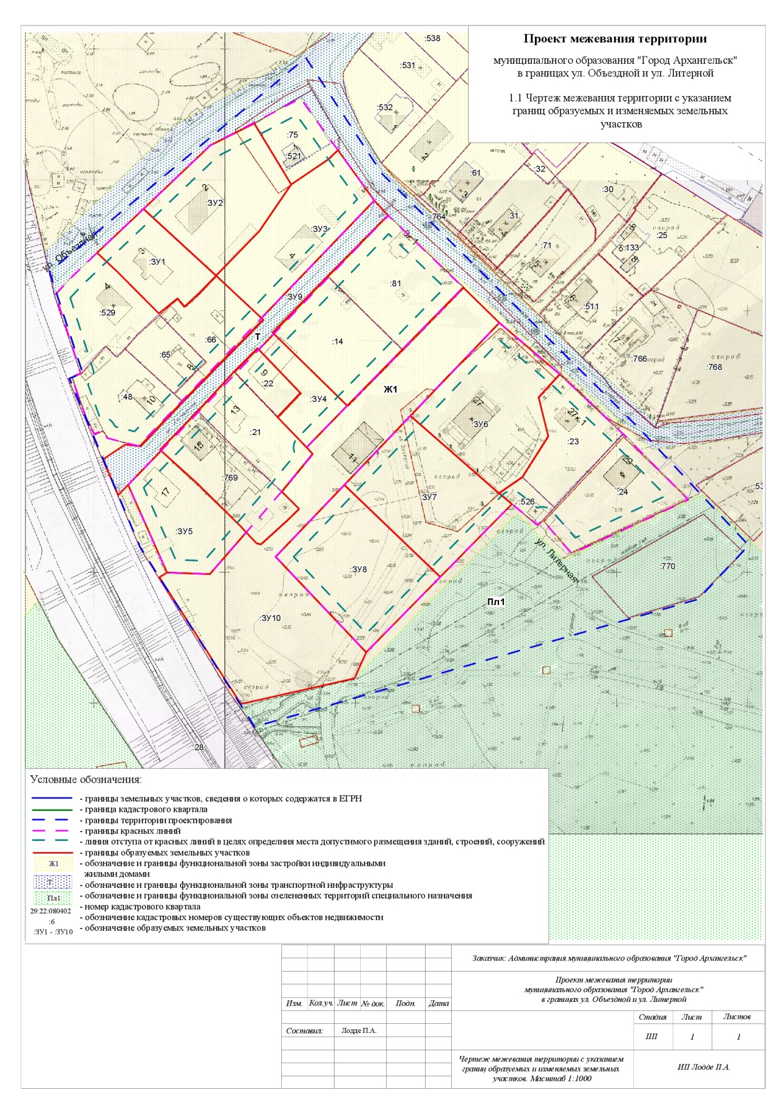

ПРИЛОЖЕНИЕ № 2
к проекту межевания территории муниципального образования
"Город Архангельск" в границах
ул. Объездной и ул. Литерной
площадью 3,6984 га





